1. Задание 13 № 311337
Длину окружности можно вычислить по формуле 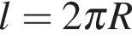, где — радиус окружности (в метрах). Пользуясь этой формулой, найдите радиус окружности, если её длина равна 78 м. (Считать 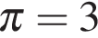).
2. Задание 13 № 311348
Площадь ромба 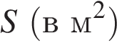 можно вычислить по формуле 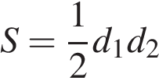, где 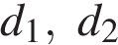 — диагонали ромба (в метрах). Пользуясь этой формулой, найдите диагональ 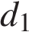, если диагональ 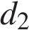 равна 30 м, а площадь ромба 120 м².
3. Задание 13 № 311528
Площадь треугольника можно вычислить по формуле 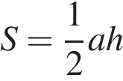, где — сторона треугольника, — высота, проведенная к этой стороне (в метрах). Пользуясь этой формулой, найдите сторону , если площадь треугольника равна 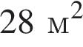, а высота равна 14 м.
4. Задание 13 № 311530
Площадь трапеции можно вычислить по формуле 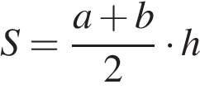, где 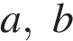 — основания трапеции, — высота (в метрах). Пользуясь этой формулой, найдите высоту , если основания трапеции равны 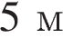 и , а её площадь 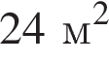.
5. Задание 13 № 311535
Радиус вписанной в прямоугольный треугольник окружности можно найти по формуле 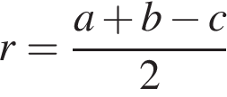, где и — катеты, а — гипотенуза треугольника. Пользуясь этой формулой, найдите , если 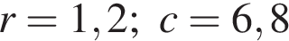 и 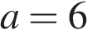.
6. Задание 13 № 311541
Объём пирамиды вычисляют по формуле 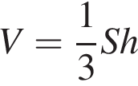, где — площадь основания пирамиды, — её высота. Объём пирамиды равен 40, площадь основания 15. Чему равна высота пирамиды?
7. Задание 13 № 311543
Площадь любого выпуклого четырехугольника можно вычислять по формуле 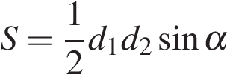, где — длины его диагоналей, а угол между ними. Вычислите , если .
8. Задание 13 № 311824
Чтобы перевести значение температуры по шкале Цельсия (t °C) в шкалу Фаренгейта (t °F), пользуются формулой F = 1,8C + 32 , где C — градусы Цельсия, F — градусы Фаренгейта. Какая температура по шкале Цельсия соответствует 6° по шкале Фаренгейта? Ответ округлите до десятых.
9. Задание 13 № 311920
Центростремительное ускорение при движении по окружности (в м/c² ) можно вычислить по формуле 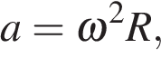 где — угловая скорость (в с⁻¹), а R — радиус окружности. Пользуясь этой формулой, найдите расстояние R (в метрах), если угловая скорость равна 3 с⁻¹, а центростремительное ускорение равно 45 м/c².
10. Задание 13 № 311964
Из закона всемирного тяготения 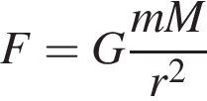 выразите массу и найдите её величину (в килограммах), если  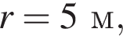 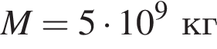 и гравитационная постоянная 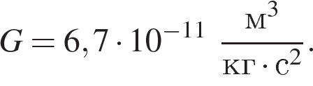
11. Задание 13 № 316355
Полную механическую энергию тела (в джоулях) можно вычислить по формуле 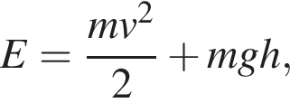 где — масса тела (в килограммах), — его скорость (в м/с), — высота положения центра масс тела над произвольно выбранным нулевым уровнем (в метрах), а — ускорение свободного падения (в м/с²). Пользуясь этой формулой, найдите (в метрах), если 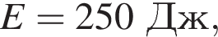 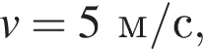 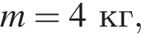 а 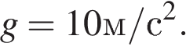
12. Задание 13 № 316914
Мощность постоянного тока (в ваттах) вычисляется по формуле P = I²R, где I — сила тока (в амперах), R — сопротивление (в омах). Пользуясь этой формулой, найдите сопротивление R (в омах), если мощность составляет 150 ватт, а сила тока равна 5 амперам.
13. Задание 13 № 318530
Закон Кулона можно записать в виде 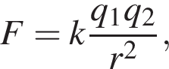 где — сила взаимодействия зарядов (в ньютонах), 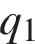 и 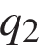 — величины зарядов (в кулонах), — коэффициент пропорциональности (в Н·м²/Кл² ), а — расстояние между зарядами (в метрах). Пользуясь формулой, найдите величину заряда (в кулонах), если 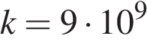 Н·м²/Кл², 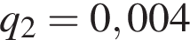 Кл, 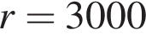 м, а  Н.
14. Задание 13 № 338056
Закон всемирного тяготения можно записать в виде 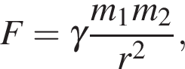 где — сила притяжения между телами (в ньютонах), 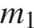 и 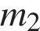 — массы тел (в килограммах), — расстояние между центрами масс (в метрах), а — гравитационная постоянная, равная 6.67 · 10⁻¹¹ H·м²/кг². Пользуясь формулой, найдите массу тела (в килограммах), если  Н, 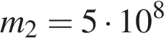 кг, а 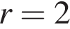 м.
15. Задание 13 № 338089
Закон Джоуля–Ленца можно записать в виде Q = I²Rt, где Q — количество теплоты (в джоулях), I — сила тока (в амперах), R — сопротивление цепи (в омах), а t — время (в секундах). Пользуясь этой формулой, найдите время t (в секундах), если Q = 2187 Дж, I = 9 A, R = 3 Ом.
16. Задание 13 № 338238
Площадь четырёхугольника можно вычислить по формуле 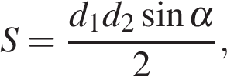 где и — длины диагоналей четырёхугольника, — угол между диагоналями. Пользуясь этой формулой, найдите длину диагонали 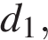 если 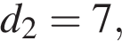 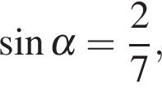 a 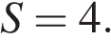
17. Задание 13 № 338296
Закон Менделеева-Клапейрона можно записать в виде PV = νRT, где P — давление (в паскалях), V — объём (в м³), ν — количество вещества (в молях), T — температура (в градусах Кельвина), а R — универсальная газовая постоянная, равная 8,31 Дж/(К⋅моль). Пользуясь этой формулой, найдите температуру T (в градусах Кельвина), если ν = 68,2 моль, P = 37 782,8 П

1. Задание 13 № 46
Период колебания математического маятника (в секундах) приближенно можно вычислить по формуле 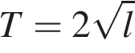, где — длина нити (в метрах). Пользуясь этой формулой, найдите длину нити маятника (в метрах), период колебаний которого составляет 3 секунды.
2. Задание 13 № 311534
Радиус описанной около треугольника окружности можно найти по формуле 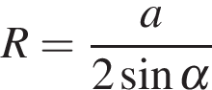, где — сторона треугольника, — противолежащий этой стороне угол, а — радиус описанной около этого треугольника окружности. Пользуясь этой формулой, найдите , если 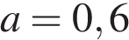, а 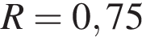.
3. Задание 13 № 311536
Длину биссектрисы треугольника, проведённой к стороне , можно вычислить по формуле 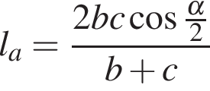. Вычислите 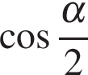, если 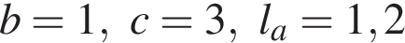.
4. Задание 13 № 318356
За 20 минут велосипедист проехал 7 километров. Сколько километров он проедет за t минут, если будет ехать с той же скоростью? Запишите соответствующее выражение.

